EC | Compétence 4 – Le Bourgeois gentilhomme
 | Molière

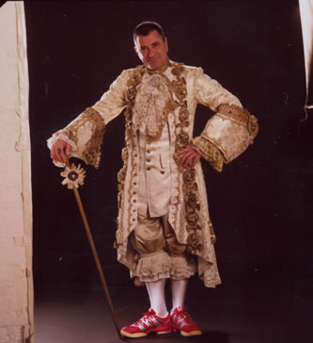 | Consignes  Réponds aux questions suivantes sur feuille à en-tête de l'école. Pour la question 4, appuie ta réponse sur des extraits du texte. Tu ne dois pas recopier les questions mais tu indiqueras clairement leurs numéros.

- Cette pièce mêle deux intrigues qui s'y entrecroisent. En quelques mots, résume chacune d'elles. Autrement dit, quelles sont les deux questions principales que se pose le spectateur à la fin du troisième acte ?
- Explique comment cette double intrigue se dénoue au cours du dernier acte : en apparence et en réalité.
- Grâce à qui et comment Cléonte obtiendra-t-il finalement ce qu'il souhaite ?
- A l'acte IV quelles sont les différentes nouvelles surprenantes que Monsieur Jourdain apprend de la bouche de Covielle ?
- Dans chacune de ces répliques, retrouve le mot manquant :
    - Ce nous est une douce ……………….. que ce Monsieur Jourdain […]
    - Donnez-moi ma ……………….. pour mieux entendre…
    - De cette façon donc un homme, sans avoir du ……………….., est sûr de tuer son homme, et de n'être point tué ?
    - Par ma foi ! il y a plus de quarante ans que je dis de la ……………….. sans que j'en susse rien.
    - Belle ……………….., vos beaux yeux me font mourir d'amour.
    - Trédame ! monsieur, est-ce que madame Jourdain est ……………….., et la tête lui grouille-t-elle déjà ?
    - […] et je vais loin de vous mourir de ……………….. et d'amour.
    - Ce sont mes droits que je défends et j'aurai pour moi toutes les ………………..
    - Mamamouchi, c'est-à-dire, en notre langue, ………………..
    - Je n'ai que faire du ……………….., et je lui dirai bien moi-même, à son nez, qu'il n'aura point ma fille.

